**REPORT**

**[실습 과제 3주차]**



**과 목 : 인터넷프로그래밍01**

**담당교수 : 윤성림 교수님**

**학 과 : AI 융합학부**

**이 름 : 고태현**

**제 출 일 : 2022.09.22.**

1. **문제 분석**
   1. **문제 1**
      1. **제목 입력**
      2. **가로선 긋기**
      3. **계절(용어)과 각 계절에 대한 설명과, 이를 대표하는 사진을 정의리스트를 이용해 구현하기**
         1. **계절(용어) 부분 bold로 강조하기**
         2. **사진 크기 설정하기**
   2. **문제 2**
      1. **제목 입력**
      2. **가로선 긋기**
      3. **테이블 제목 입력하기**
      4. **테이블의 각 column 명 설정하기**
      5. **테이블의 셀 병합하기(행 기준, 열 기준 모두 다)**
      6. **셀 바탕색 설정하기**
      7. **테이블 테두리 크기 1px로 설정하기**
      8. **스케줄 ol, ul 태그를 이용해 다양하게 구현하기**
      9. **사과, 바나나 사진 삽입하기**
   3. **나만의 홈페이지**
      1. **My personal INFO 사진 border-radius 적용하기**
      2. **My personal INFO 본인 github profile 링크 삽입하기**
      3. **Iframe 이용해서 홈페이지 중앙에 screen 만들기**
      4. **Iframe 외곽에 필름처럼 흑색 바탕 씌우기**
      5. **상단 screen 전환 bar 제작하기**
      6. **상단 screen hover 이벤트 적용하기**
      7. **앞서 문제2에서 제작한 본인 스케줄 테이블 살짝 수정해서 삽입하기**
2. **프로그램 설계 / 알고리즘**
   1. **문제 1**
      1. **제목 “사계절” 부분은 h3 태그를 이용하면 될 것 같다.**
      2. **가로선은 hr 태그를 이용하면 될 것 같다.**
      3. **정의리스트를 사용해야 한다.**
         1. **(정의)리스트의 형태가 용어와 그에 대한 설명으로 이뤄져 있기 때문에, dl 태그를 사용해야 한다.**
         2. **용어에 해당하는 부분의 글씨체가 bold로 되어있기 때문에, strong 태그로 감싸줘야 한다.**
         3. **설명에 해당하는 부분에 사진과 텍스트가 함께 들어가는데, 텍스트가 사진 밑에 있으므로 br 태그를 이용해 개행을 해야 한다.**
      4. **사진은 img 태그를 이용하면 될 것 같다. (너비 : 300, 높이 : 200으로 설정)**
   2. **문제 2**
      1. **제목 “내 강의 시간표” 부분은 h3 태그를 이용하면 될 것 같다.**
      2. **가로선은 hr 태그를 이용하면 될 것 같다.**
      3. **table 태그의 border속성에 1을 부여함으로써 테이블 테두리 크기를 1px로 설정하면 될 것 같다.**
      4. **테이블명인 “2022년 9월 3째주 시간표”는 table 태그내의 caption 태그를 이용하면 될 것 같다.**
      5. **ol 태그, ul 태그의 type을 다양하게 설정하여 다양한 형태의 스케줄을 완성하면 될 것 같다.**
      6. **테이블의 각 행은 tr태그를 이용하면 될 것 같다.**
         1. **테이블의 각 column의 제목은 th태그를 이용하면 될 것 같다.**
         2. **나머지 데이터 부분은 td태그를 이용하면 될 것 같다.**
            1. **rowspan 속성을 이용해 행끼리 병합을 하면 될 것 같다.**
            2. **colspan 속성을 이용해 열끼리 병합을 하면 될 것 같다.**
            3. **Style 속성의 background-color를 이용해 셀의 배경색을 정할 수 있다.**
            4. **align = “center”를 이용해 셀 안의 텍스트를 가운데 정렬할 수 있다.**
      7. **사진은 img 태그를 이용하면 될 것 같다.**
         1. **사과 사진**
            1. **너비 : 150, 높이 : 100으로 설정**
         2. **바나나 사진**
            1. **너비 : 150, 높이 : 80으로 설정**
   3. **나만의 홈페이지**
      1. **css의 border-radius를 이용해 프로필 이미지 외곽 꼭짓점을 둥글게 만들 수 있다.**
      2. **a 태그의 href에 본인의 github profile 링크 삽입함으로써 구현할 수 있다.**
      3. **Iframe 태그를 이용해 구현 / 기본값으로 My personal INFO가 뜨도록 구현할 것**
      4. **Iframe 태그 밖에 div 태그 씌워서, 해당 태그에 style 적용시킴으로써 구현할 것**
      5. **Javascript를 이용해 상단 bar의 각 버튼이 눌릴 때 해당하는 html 파일의 주소로 iframe의 src를 변경시킬 것 (onclick event 이용)**
      6. **상단 bar의 버튼 위에 마우스 커서를 올려 둘 경우, 해당 버튼의 텍스트 색을 변경시킬 것 (css – hover event 이용)**
      7. **앞서 문제 2에서 제작했던 스케줄표의 style을 소폭 변경할 것**
3. **소스코드 / 주석**
   1. **문제 1**

|  |
| --- |
| 1. <html> 2. <head> 3. <style> 4. .img { /**사진 크기 설정**/ 5. width: 300; 6. height: 200; 7. } 8. </style> 9. </head> 10. <body> 11. <h3>사계절</h3> <!—-머리말 크기 설정--🡪 12. <hr> <!—-가로선 삽입--🡪 13. <dl> <!—-정의리스트--🡪 14. <dt><strong>봄</strong></dt> <!—-용어/bold 적용--🡪 15. <dd> 16. <img class="img" src="spring.jpg"><br><!—-개행--🡪 17. 한 해의 네 철 가운데 첫째 철, 겨울과 여름 사이이며, 달로는 3~5월, 절기(節氣)로는 입춘부터 입하 전까지를 이른다. 18. </dd> 19. <dt><strong>여름</strong></dt> <!—-용어/bold 적용--🡪 20. <dd> 21. <img class="img" src="summer.jpg"><br><!—-개행--🡪 22. 한 해의 네 철 가운데 둘째 철, 봄과 가을 사이이며, 낮이 길고 더운 계절로, 달로는 6~8월, 절기(節氣)로는 입하부터 입추 전까지를 이른다. 23. </dd> 24. <dt><strong>가을</strong></dt> <!—-용어/bold 적용--🡪 25. <dd> 26. <img class="img" src="fall.jpg"><br><!—-개행--🡪 27. 한 해의 네 철 가운데 셋째 철, 여름과 겨울의 사이이며, 달로는 9~11월, 절기(節氣)로는 입추부터 입동 전까지를 이른다. 28. </dd> 29. <dt><strong>겨울</strong></dt> <!—-용어/bold 적용--🡪 30. <dd> 31. <img class="img" src="winter.jpg"><br><!—-개행--🡪 32. 한 해의 네 철 가운데 넷째 철, 가을과 봄 사이이며, 낮이 짧고 추운 계절로, 달로는 12~2월, 절기(節氣)로는 입동부터 입춘 전까지를 이른다. 33. </dd> 34. </dl> 35. </body> 36. </html> |

**B. 문제 2**

|  |
| --- |
| <html>  <body>  <h3>내 강의 시간표</h3>  <hr>  <table border="1"> <!—-table의 외곽선 두께 지정--🡪  <caption>2022년 9월 3째주 시간표</caption>  <thead> <!—-table의 head부분 정의--🡪  <tr> <!—-각 행마다 tr 태그 이용--🡪  <th>시간</th> <!—-column의 이름을 나타내므로 th 태그 이용--🡪  <th>월</th>  <th>화</th>  <th>수</th>  <th>목</th>  <th>금</th>  </tr>  </thead>  <tbody> <!—-table의 body부분 정의--🡪  <tr>  <td>09:00~09:30</td>  <td rowspan="6" align="center">수면</td> <!—-rowspan을 이용해 행끼리 병합--🡪  <td rowspan="3" align="center">수면</td>  <td rowspan="4" align="center">수면</td>  <td rowspan="3" align="center">수면</td>  <td  rowspan="2"  align="center"  style="background-color: rgb(255, 128, 149);"  >  자아와명상2  </td>  </tr>  <tr>  <td>09:30~10:00</td>  </tr>  <tr>  <td>10:00~10:30</td>  <td  rowspan="6"  align="center"  style="background-color: rgb(255, 187, 0);"  >  어드벤처디자인  </td>  </tr>  <tr>  <td>10:30~11:00</td>  <td  rowspan="3"  align="center"  style="background-color: rgba(0, 119, 255, 0.922);"  >  데이터사이언스개론  </td>  <td  rowspan="3"  align="center"  style="background-color: rgba(0, 119, 255, 0.922);"  >  데이터사이언스개론  </td>  </tr>  <tr>  <td>11:00~11:30</td>  <td  rowspan="3"  align="center"  style="background-color: rgb(223, 134, 134);"  >  이산수학  </td>  </tr>  <tr>  <td>11:30~12:00</td>  </tr>  <tr>  <td>12:00~12:30</td>  <td  rowspan="3"  align="center"  style="background-color: rgb(223, 134, 134);"  >  이산수학  </td>  <td rowspan="4">  <ul> <!—-순서없는 리스트 삽입--🡪  <div>[점심]</div>  <li>점심식사</li>  <li>cs231n 수강</li>  </ul>  </td>  <td rowspan="6">  <ol type="a">  <div>[점심]</div>  <li>점심식사</li>  <li>cs231n 수강</li>  </ol>  </td>  </tr>  <tr>  <td>12:30~13:00</td>  <td rowspan="3">  <ul>  <div>[점심]</div>  <li type="square">점심식사</li>  <li type="square">기타연습</li>  </ul>  </td>  </tr>  <tr>  <td>13:00~13:30</td>  <td rowspan="2" align="center">  점심식사  </td>  </tr>  <tr>  <td>13:30~14:00</td>  <td rowspan="3">  <ul>  <div>[점심]</div>  <li>점심식사</li>  <li>기타연습</li>  </ul>  </td>  </tr>  <tr>  <td>14:00~14:30</td>  <td  rowspan="4"  align="center"  style="background-color: rgb(229, 169, 255);"  >  인터넷프로그래밍  </td>  <td  rowspan="3"  align="center"  style="background-color: yellowgreen;"  >  공학선형대수학  </td>  <td  rowspan="4"  align="center"  style="background-color: rgb(229, 169, 255);"  >  인터넷프로그래밍  </td>  </tr>  <tr>  <td>14:30~15:00</td>  </tr>  <tr>  <td>15:00~15:30</td>  <td  rowspan="4"  align="center"  style="background-color: yellow;"  >  자연과기술명작세미나  </td>  <td  rowspan="4"  align="center"  style="background-color: yellow;"  >  자연과기술명작세미나  </td>  </tr>  <tr>  <td>15:30~16:00</td>  <td rowspan="6">  <ul>  <div>[저녁]</div>  <li>cs231n 수강</li>  <li>저녁식사</li>  </ul>  </td>  </tr>  <tr>  <td>16:00~16:30</td>  <td rowspan="2" align="center">현여울</td>  <td rowspan="1" align="center">귀가</td>  </tr>  <tr>  <td>16:30~17:00</td>  <td rowspan="4">  <ol type="1"> <!—-순서있는 리스트 삽입--🡪  <div>[저녁]</div>  <li>저녁식사</li>  <li>CLRS</li>  </ol>  </td>  </tr>  <tr>  <td>17:00~17:30</td>  <td  rowspan="3"  align="center"  style="background-color: yellowgreen;"  >  공학선형대수학  </td>  <td rowspan="2" align="center">음샘</td>  <td rowspan="3">  <ol type="A"> <!—-ol 다른 type 적용--🡪  <div>[저녁]</div>  <li>자습</li>  <li>동아리방</li>  </ol>  </td>  </tr>  <tr>  <td>17:30~18:00</td>  </tr>  <tr>  <td>18:00~18:30</td>  <td rowspan="2" align="center">현여울 레슨</td>  </tr>  <tr>  <td>18:30~19:00</td>  <td rowspan="1" align="center">현여울 레슨</td>  <td rowspan="4" align="center">CLRS</td>  <td rowspan="1" align="center">현여울 레슨</td>  <td rowspan="4" align="center" style="background-color: gray;">EAS2</td>  </tr>  <tr>  <td>19:00~19:30</td>  <td colspan="2" rowspan="3"><img width="150" height="80" src="banana.jpg"></td> <!—-바나나 사진 삽입/colspan을 이용해 열끼리 병합--🡪  <td rowspan="3"><img width="150" height="100" src="apple.jpg"></td> <!—-사과 사진 삽입--🡪  </tr>  <tr>  <td>19:30~20:00</td>  </tr>  <tr>  <td>20:00~20:30</td>  </tr>  </tbody>  </table>  </body>  </html> |

**C. 나만의 홈페이지**

**Ownpage.html**

|  |
| --- |
| <!DOCTYPE html>  <html>  <head>  <meta charset="utf-8">  <title>Welcome to Ko TaeHyeon's Career Film</title>  <script>  function INFO_click(){ //상단 bar INFO 버튼 클릭했을때 이벤트  document.getElementById("screen").src = "Ownpage_INFO.html" //iframe의 src를 변경  }  function SCH_click(){ //상단 bar SCHEDULE 버튼 클릭했을때 이벤트  document.getElementById("screen").src = "Ownpage_SCH.html" //iframe의 src를 변경  }  </script>  <style>  body {  background-color: burlywood;  color: chocolate;  margin-left: 40px;  margin-right: 40px;  text-align: center;  }  h1 {  text-align: center;  color: darkred;  }  hr {  height: 5px;  border: solid darkslategray;  background-color: darkslategray  }  .menu { /**상단 bar style**/  background-color: burlywood;  color: rgb(32, 52, 52);  font-weight: bold;  border: 0;  padding: auto;    }  .menu:hover { /**상단 bar의 버튼 위에 마우스 커서가 올려져있을때의 이벤트**/  color: darkred;  }  #window { /**iframe을 감쌀, 앞으로 필름 모양처럼 구현 될 흑색 바탕의 사각형**/  background-color: black;  border-radius: 10px;  width: 1100px;  height: 700px;  margin-top: 20px;  padding-top: 100px;  margin-left: auto;  margin-right: auto;  }  </style>  <script>  </script>  </head>  <body>  <h1>Ko TaeHyeon</h1>  <hr>  <div align="left" id="menus">  <button id="INFO" class="menu" onclick="INFO_click()">INFO</button> <!--onclick event 적용-->  <button id="SCH" class="menu" onclick="SCH_click()">SCHEDULE</button> <!--onclick event 적용-->  <button class="menu">PROJECT</button>  </div>  <div id="window">  <!--기본값으로 INFO가 iframe에 출력되도록 함-->  <iframe id="screen" style="border: none; border-radius: 10px;" src="Ownpage_INFO.html" name="screen" width="900" height="600"></iframe>  </div>  </body>  </html> |

**Ownpage_INFO.html**

|  |
| --- |
| <!DOCTYPE html>  <html>  <head>  <meta charset="utf-8">  <title>Welcome to Ko TaeHyeon's Career Film</title>  <style>  body {  background-color: burlywood;  color: chocolate;  margin-left: 40px;  margin-right: 40px;  padding-top: 60px;  }  h1 {  text-align: center;  color: darkred;  }  hr {  height: 5px;  border: solid darkslategray;  background-color: darkslategray  }  span {  color: black;  font-size: 20px;  font-weight: bold;  }  img {  border-radius: 15px;  width: 150px;  height: 200px;  }  #info {  font-size: 20px;  color: black;  font-family: "맑은 고딕";  }  </style>  <script>  </script>  </head>  <body>  <span>  <img id="fig" src="C:\Users\고태현\Pictures\profile.jpg">  </span>  <h2>Who am I?</h2>  <span>Student at Department of Artificial Inteligence Convergence, Dongguk Univ.</span>  <br>  <br>  <h2>&lt;INFO&gt;</h2>  <pre id="info" style="font-weight: bold;">  ☎️ Contact: 010-6654-4076  📧 E-mail: lamiro3@naver.com  🧙‍♂️ Github: <a target="screen" href="https://github.com/lamiro3">Click Here!</a> <!--github 링크 a 태그 이용해 삽입-->  </pre>  </body>  </html> |

**Ownpage_SCH.html**

|  |
| --- |
| <html>  <style>  body {  background-color: burlywood;  color: black;  margin-left: 40px;  margin-right: 40px;  text-align: center;  padding-top: 60px;  }  table { /**table의 바탕색 흰색으로 설정**/  background-color: white;  }  hr {  height: 2px;  border: solid darkslategray;  background-color: darkslategray  }  caption { /**table 제목의 글꼴 bold 적용**/  font-weight: bold;  }  </style>  <body>  <h3>My SCHEDULE</h3>  <hr>  <table border="1"> <!--table의 외곽선 두께 1px로 설정-->  <caption style="padding-bottom: 5px;">2022-2nd Semester</caption>  <thead>  <tr> <!--column명 한글에서 영어로 수정-->  <th>Time</th>  <th>Mon</th>  <th>Tue</th>  <th>Wed</th>  <th>Thu</th>  <th>Fri</th>  </tr>  </thead>  <tbody>  <tr>  <td>09:00~09:30</td>  <td rowspan="6" align="center">수면</td>  <td rowspan="3" align="center">수면</td>  <td rowspan="4" align="center">수면</td>  <td rowspan="3" align="center">수면</td>  <td  rowspan="2"  align="center"  style="background-color: rgb(255, 128, 149);"  >  자아와명상2  </td>  </tr>  <tr>  <td>09:30~10:00</td>  </tr>  <tr>  <td>10:00~10:30</td>  <td  rowspan="6"  align="center"  style="background-color: rgb(255, 187, 0);"  >  어드벤처디자인  </td>  </tr>  <tr>  <td>10:30~11:00</td>  <td  rowspan="3"  align="center"  style="background-color: rgba(0, 119, 255, 0.922);"  >  데이터사이언스개론  </td>  <td  rowspan="3"  align="center"  style="background-color: rgba(0, 119, 255, 0.922);"  >  데이터사이언스개론  </td>  </tr>  <tr>  <td>11:00~11:30</td>  <td  rowspan="3"  align="center"  style="background-color: rgb(223, 134, 134);"  >  이산수학  </td>  </tr>  <tr>  <td>11:30~12:00</td>  </tr>  <tr>  <td>12:00~12:30</td>  <td  rowspan="3"  align="center"  style="background-color: rgb(223, 134, 134);"  >  이산수학  </td>  <td rowspan="4">  <ul>  <div>[점심]</div>  <li>점심식사</li>  <li>cs231n 수강</li>  </ul>  </td>  <td rowspan="6">  <ol type="a">  <div>[점심]</div>  <li>점심식사</li>  <li>cs231n 수강</li>  </ol>  </td>  </tr>  <tr>  <td>12:30~13:00</td>  <td rowspan="3">  <ul>  <div>[점심]</div>  <li type="square">점심식사</li>  <li type="square">기타연습</li>  </ul>  </td>  </tr>  <tr>  <td>13:00~13:30</td>  <td rowspan="2" align="center">  점심식사  </td>  </tr>  <tr>  <td>13:30~14:00</td>  <td rowspan="3">  <ul>  <div>[점심]</div>  <li>점심식사</li>  <li>기타연습</li>  </ul>  </td>  </tr>  <tr>  <td>14:00~14:30</td>  <td  rowspan="4"  align="center"  style="background-color: rgb(229, 169, 255);"  >  인터넷프로그래밍  </td>  <td  rowspan="3"  align="center"  style="background-color: yellowgreen;"  >  공학선형대수학  </td>  <td  rowspan="4"  align="center"  style="background-color: rgb(229, 169, 255);"  >  인터넷프로그래밍  </td>  </tr>  <tr>  <td>14:30~15:00</td>  </tr>  <tr>  <td>15:00~15:30</td>  <td  rowspan="4"  align="center"  style="background-color: yellow;"  >  자연과기술명작세미나  </td>  <td  rowspan="4"  align="center"  style="background-color: yellow;"  >  자연과기술명작세미나  </td>  </tr>  <tr>  <td>15:30~16:00</td>  <td rowspan="6">  <ul>  <div>[저녁]</div>  <li>cs231n 수강</li>  <li>저녁식사</li>  </ul>  </td>  </tr>  <tr>  <td>16:00~16:30</td>  <td rowspan="2" align="center">현여울</td>  <td rowspan="1" align="center">귀가</td>  </tr>  <tr>  <td>16:30~17:00</td>  <td rowspan="4">  <ol type="1">  <div>[저녁]</div>  <li>저녁식사</li>  <li>CLRS</li>  </ol>  </td>  </tr>  <tr>  <td>17:00~17:30</td>  <td  rowspan="3"  align="center"  style="background-color: yellowgreen;"  >  공학선형대수학  </td>  <td rowspan="2" align="center">음샘</td>  <td rowspan="3">  <ol type="A">  <div>[저녁]</div>  <li>자습</li>  <li>동아리방</li>  </ol>  </td>  </tr>  <tr>  <td>17:30~18:00</td>  </tr>  <tr>  <td>18:00~18:30</td>  <td rowspan="2" align="center">현여울 레슨</td>  </tr>  <tr>  <td>18:30~19:00</td>  <td rowspan="1" align="center">현여울 레슨</td>  <td rowspan="4" align="center">CLRS</td>  <td rowspan="1" align="center">현여울 레슨</td>  <td rowspan="4" align="center" style="background-color: gray;">EAS2</td>  </tr>  <tr>  <td>19:00~19:30</td>  <!--사진 생략하고 남는 공간에 다른 스케줄 입력-->  <td colspan="2" rowspan="3" align="center">자유시간</td>  <td rowspan="3" align="center">자유시간</td>  </tr>  <tr>  <td>19:30~20:00</td>  </tr>  <tr>  <td>20:00~20:30</td>  </tr>  </tbody>  </table>  </body>  </html> |

1. **결과 / 결과 분석**
   1. **문제 1**

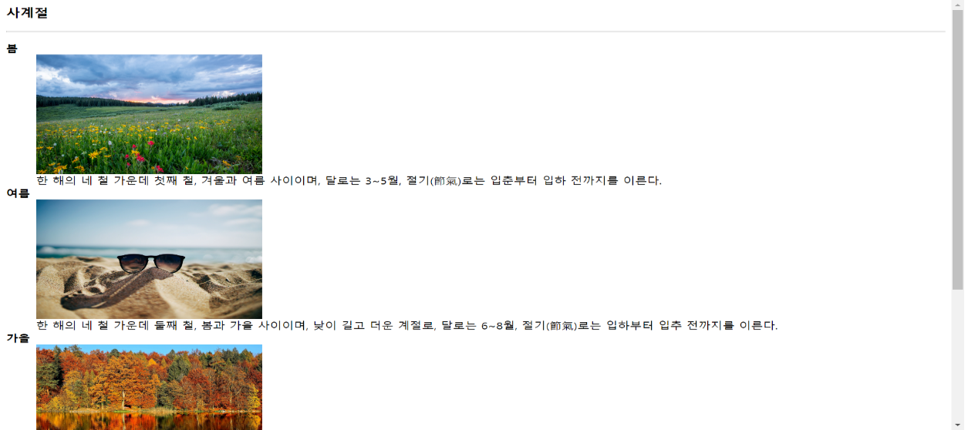

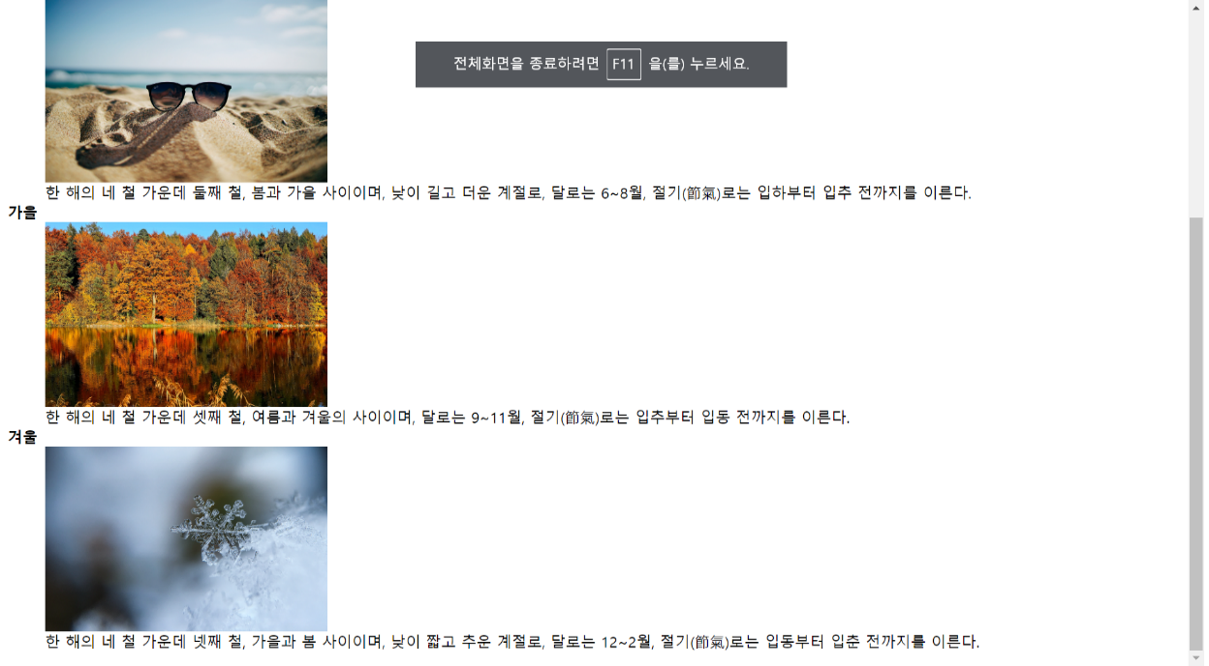

**머리말, 가로선부터 시작해 정의리스트, img까지 모두 계획한대로 잘 구현되었음을 확인할 수 있다.**

* 1. **문제 2**

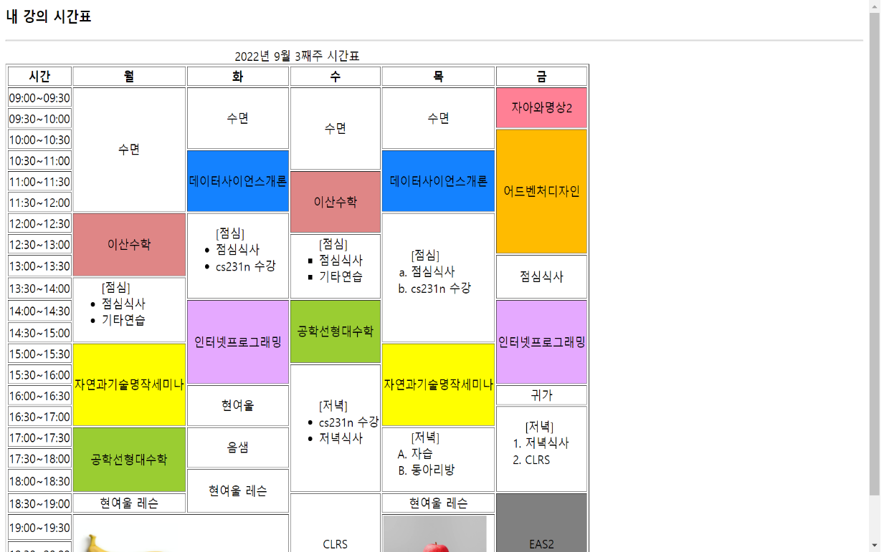

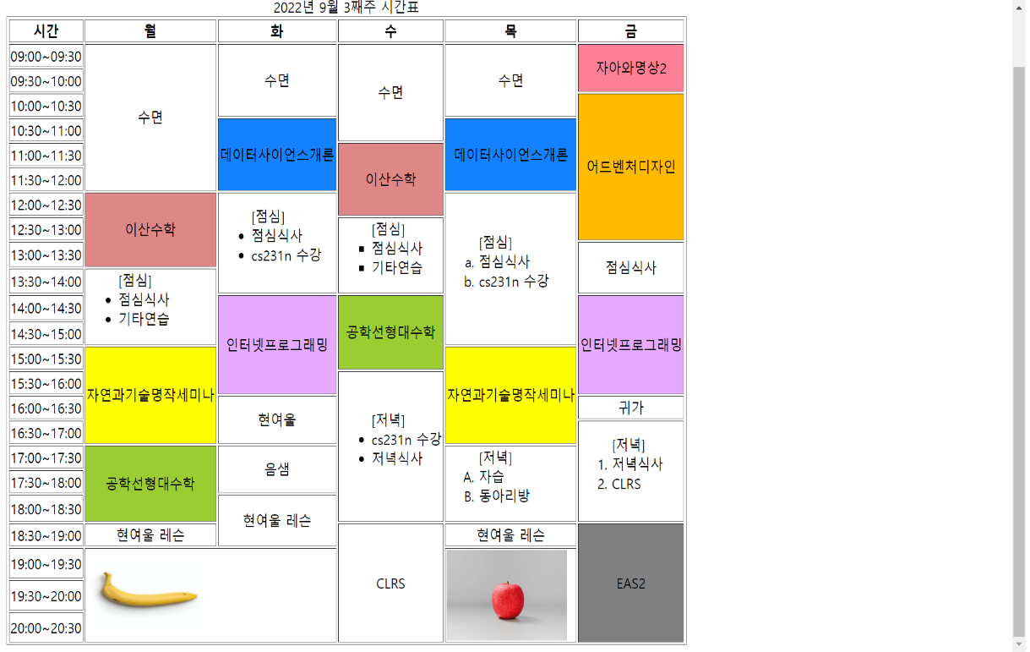

**머리말, 기로선은 물론이고, 테이블의 제목부터 시작해서 thead, tbody(행간/열간 병합, 셀 바탕색, 정의리스트, img 삽입) 모두 사전에 계획한대로 잘 구현되었음을 확인할 수 있다.**

* 1. **나만의 홈페이지**

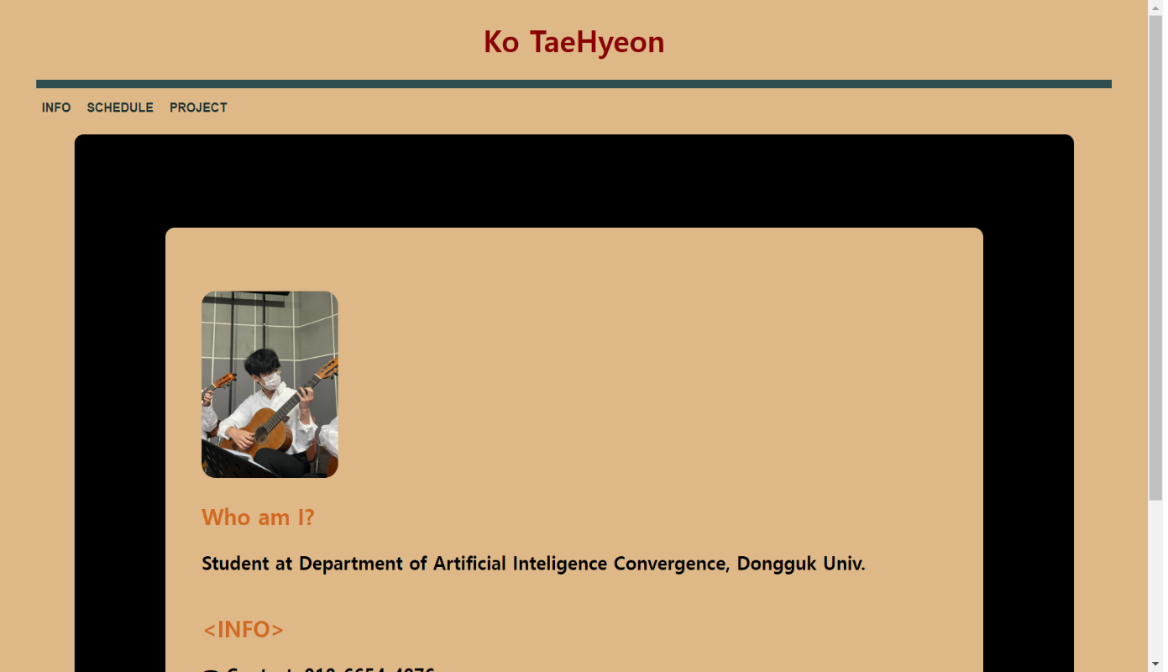



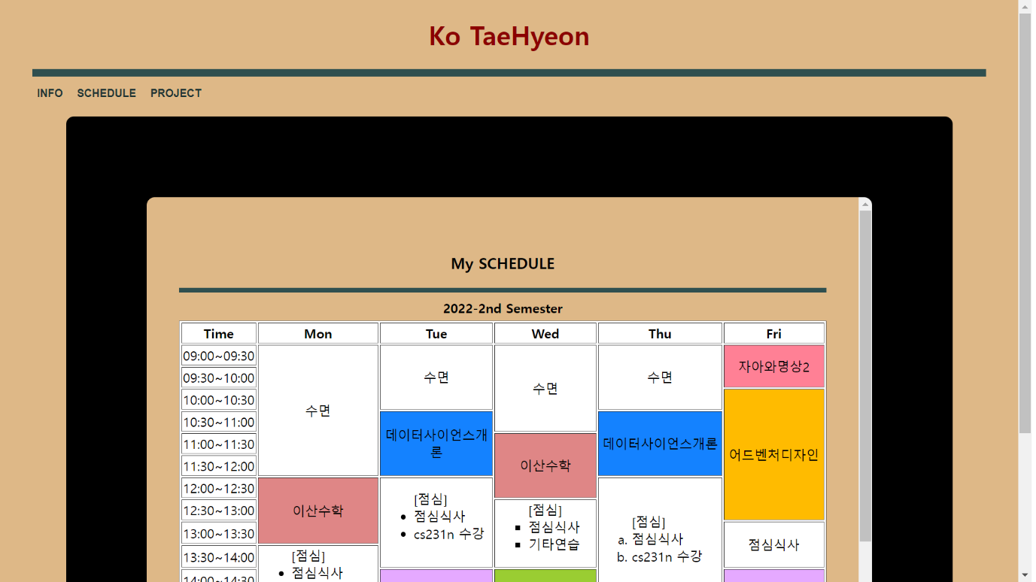

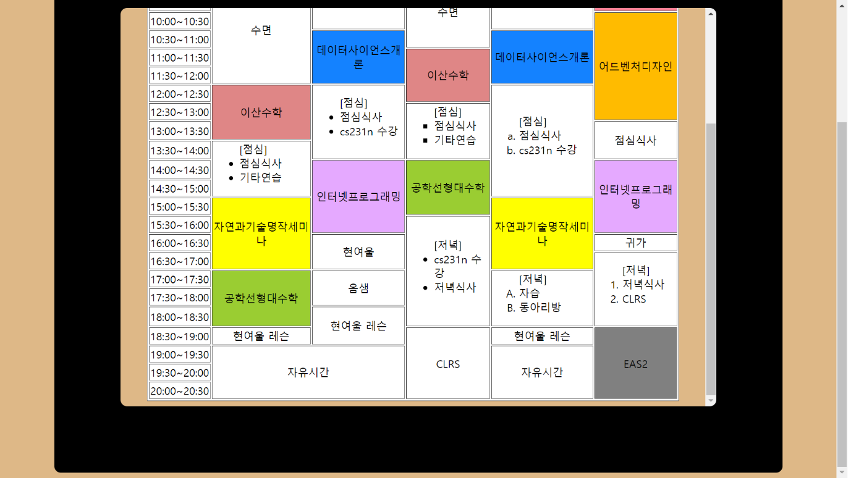

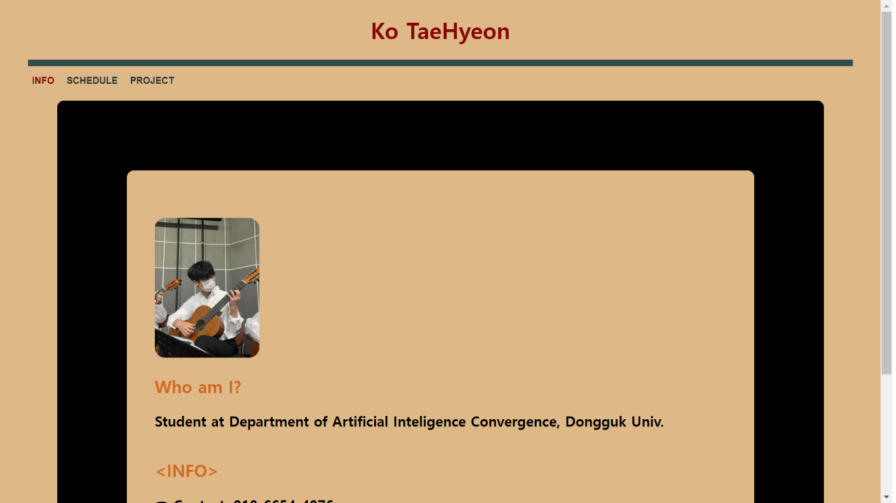

**프로필 이미지 border-radius 적용, iframe과 button을 이용해 INFO와 SCHEDULE간의 자유로운 전환, button이 위치하고 있는 상단 bar의 hover 이벤트, 각 button들의 onclick 이벤트, iframe을 둘러싸고 있는 (앞으로 필름 역할을 할) 흑색 박스, 스케줄 삽입까지 모두 다 계획한 대로 잘 되어있음을 확인할 수 있다.**

1. **소감**
   1. **문제 1**
      1. **이번 실습활동 덕분에 각각의 정의리스트들을 용도에 맞게 사용할 수 있게 되었다. 예를 들어, 순서가 있을 경우엔 ol 태그, 순서가 없을 경우엔 ul 태그, 용어와 그에 해당하는 뜻으로 이뤄져 있을 경우엔 dl 태그. 이렇게 말이다.**
   2. **문제 2**
      1. **이번 실습활동 덕분에 table을 이용하여 html에서도 마치 엑셀처럼 표를 만들 수 있는 방법에 대해 배울 수 있었다. table의 제목부터 시작해서, 각 table의 행, 행간/열간 병합, 셀 내 img/정의리스트 삽입, 셀 바탕색 설정 등, 다양한 것을 배울 수 있어 정말 유익했던 시간이었다.**
   3. **나만의 홈페이지**
      1. **3주차 이론/실습을 하며 배운 것들과 기존에 알고있었던 지식들을 총동원해서 나만의 홈페이지를 새롭게 탈바꿈할 수 있었다. 점점 나 자신이 만든 홈페이지가 틀을 잡아가는 모습을 보니 아직까지 옳은 방향으로 나아가고 있음을 느낄 수 있었다.**
      2. **이번 활동에서 iframe과 button의 onclick 이벤트를 이용한 INFO, SCHEDULE간의 전환, 상단 bar button의 hover 이벤트 구현, 프로필 이미지 border-radius 적용, INFO에 a 태그를 이용한 GIthub profile 링크 삽입, 앞서 문제 2에서 제작한 스케줄을 소폭 수정하여 iframe내에 삽입한 것까지, 참 많은 요소들을 업그레이드 한 것 같다. 덕분에 이론수업때 배웠던 내용들을 전반적으로 복습할 수 있었고, 이해도도 높아짐을 스스로 느낄 수 있었던 것 같다.**

